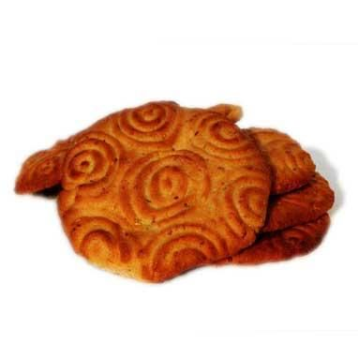
Fig.2- Kaak Al Abbas

